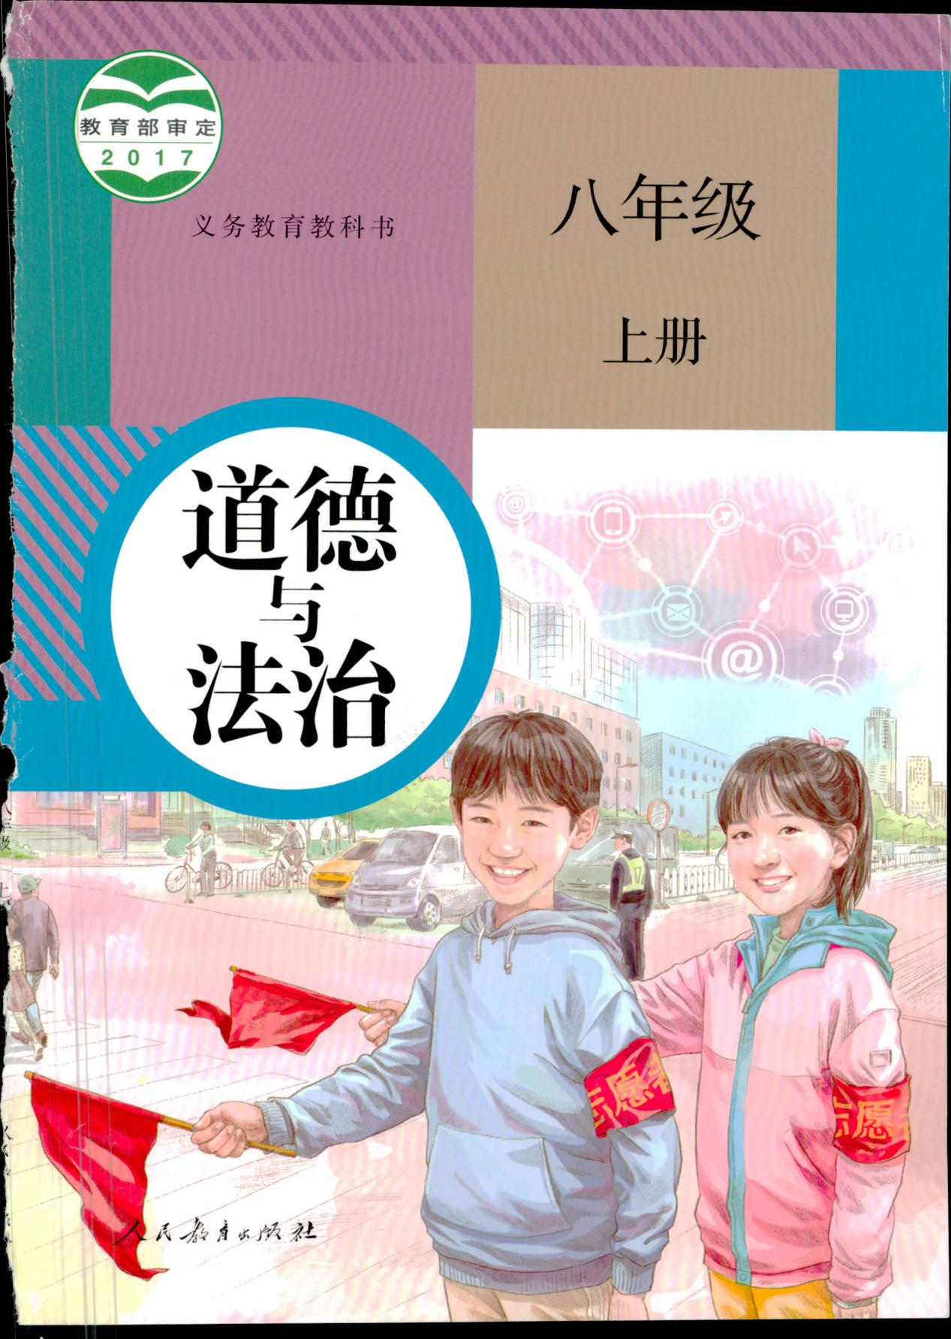

**《坚持国家利益至上》同步练习**

* **选择题**

1．关于“萨德”入韩，下列说法正确的是（）

①不符合和平与发展的世界潮流

②在经济全球化大潮中要维护国家利益

③一个国家之内的事，他人无权说三道四

④在实施对外开放中要以国家利益至上

A．①②③B．①②④C．②③④D．①③④

2．在处理个人、集体和国家利益关系上，大多数学生认为在关键时刻要服从国家利益。“祖国的强大是个人学习、生活、工作的最大保障，国家利益高于一切，当国家需要我们的时候，我们决不犹豫。”这是不少大学生最想说的一句话。这说明（）

①国运兴衰，牵动着中华儿女的情感

②我们的命运与祖国息息相连

③让祖国繁荣兴旺，是每个中华儿女的情感和志向

④个人前途直接影响祖国命运

A．①②③B．②③④C．①③④D．①②③④

3．核潜艇是大国威慑利器。“中国核潜艇之父”黄旭华隐姓埋名30年，为中国核潜艇事业作出巨大贡献。他带领的研究团队以前所未有的高速度，使中国成为全球第5个拥有核潜艇的国家。这启示我们（）

①国家利益与个人利益是完全一致的

②国家利益高于个人利益，个人利益要服从国家利益

③应当着眼长远、顾全大局，以国家利益为重

④青少年要树立国家观念，从国家利益出发设计个人的人生规划

A．①②B．③④C．②③④D．①②③④

4.树立维护国家利益意识，就要坚持国家利益至上，这要求我们（）

①要心怀爱国之情

②要树立和增强危机意识和防范意识

③要使用一切手段表达爱国情感

④要增强维护国家利益的责任感和使命感

A．①②③B．①②④C．②③④D．①③④

5.关于国家利益、集体利益和个人利益的关系，下列说法中错误的是()

A.个人利益服从国家、集体利益

B.国家、集体利益高于个人利益

C.国家利益、集体利益和个人利益根本上是一致的

D.个人利益高于国家、集体利益

6.我们追逐自己的梦，本身构成了“中国梦”的一块块基石。“中国梦”的建构，又为我们放飞自己的梦想提供了平台和土壤。当“中国梦”与个人梦同频共振，二者都会加速绽放。这段话表明（）

A.国家利益与个人利益是完全一致的

B.任何时候都要牺牲个人利益，维护国家利益

C.国家利益与个人利益是相互依存的

D.国家利益要服从个人利益

7.2017年春晚，歌曲《国家》唱出了中国人的家国情怀。歌词“家是最小国，国是千万家”、“有了强的国，才有富的家”、“国与家连在一起，创造地球的奇迹”，这启示我们（）

A.国家利益和个人利益是完全一致的

B.任何时候都要牺牲个人利益，维护集体利益

C.国家利益要服从个人利益

D.要正确认识和处理国家利益、集体利益、个人利益之间的关系

8.今年是红军长征胜利80周年。2016年10月22日，习近平主席在纪念红军长征胜利80周年大会上的讲话中说道：“伟大长征精神，就是，坚定革命的理想和信念，坚信正义事业必然胜利的精神。”这启示我们（）

A.兼顾个人利益、人民利益、国家利益

B.只要国家利益，不要个人利益

C.要把国家和人民的利益放在首位

D.要正确处理国家利益和个人利益的关系

9.“苟利国家生死以，岂因祸福避趋之。”这句话强调的是（）

A.个人利益和国家利益在根本上是一致的B.只要国家利益，不要个人利益

C.符合国家利益就一定符合个人利益D.要把国家利益放在首位

* **主观题**

10.我国著名生物学家童第周年轻时在比利时留学，同屋的另一个国家的留学生轻蔑地对他说“你们中国人太笨了，不会管理经济，所以，中国的经济太落后！”童第周听了很生气地对他说：“你说中国人很笨，有什么证据，我不许你污蔑我的同胞、我的祖国。”童第周和他约定看谁先取得博士学位。后来童第周更加勤奋学习，他发表的论文，水平越来越高，在欧洲生物界引起了轰动，被推荐给学术委员会。授予学位时，在场的教授和专家纷纷向他表示祝贺。“我是中国人！有人说中国人笨……”童第周激动地说，“我获得贵国的博士学位，至少可以说明中国人绝不比别人笨！”他用实际行动维护了国家、民族的尊严。

（1）从材料中你能悟出怎样维护国家和民族的尊严？

（2）说说个人尊严与国家、民族尊严的关系。

**参考答案：**

一、选择题

1．B【解析】此题旨在考查学生的综合分析能力和认知能力。材料中“萨德”事件，威胁到我国国家安全，不符合和平与发展的时代主题，作为公民，我们要维护国家安全和利益，把国家利益放在首位，其中③观点错误，①②④观点正确，本题选B。

2.A【解析】本题是对如何处理个人利益与国家利益关系的考查。国家利益是全国人民共同利益的集中表现，国家利益高于一切。国家命运直接影响个人前途，所以④是错误的说法，①②③均正确且符合题意，故选A。

3．C【解析】黄旭华带领的研究团队以前所未有的高速度，使中国成为全球第5个拥有核潜艇的国家，他隐姓埋名30年，为中国核潜艇事业作出巨大贡献，可见国家利益高于一切，个人利益要服从国家利益，他在书写着自己的人生价值，为国家和社会做着贡献，从他的身上，我们可以学到很多，作为青少年要树立国家观念，从国家利益出发设计个人的人生规划，所以②③④是正确的，①是错误的，国家利益与个人利益未必总是完全一致的，如果二者发生冲突，要以国家利益为重，排除，故选C。

4.B【解析】本题考查学生对坚持国家利益至上的理解。③中“使用一切手段”的说法错误；①②④均说法正确且符合题意，本题选B。

5.D【解析】此题主要考查国家利益、集体利益与个人利益的关系。依据教材可知，国家利益、集体利益与个人利益在根本上是一致的，二者相互依存。当国家利益、集体利益与个人利益发生冲突时，个人利益服从国家、集体利益，国家、集体利益高于个人利益。ABC选项说法正确但不符合题意；D选项说法错误但符合题干要求。故选D。

6.C【解析】国家利益和个人利益在根本上是一致的．把国家利益和个人利益紧密地结合起来，既要以国家利益为重，又要尊重和维护个人利益．选项A错在“完全一致”．选项B观点过于绝对；因为把国家利益和个人利益紧密地结合起来，既要以国家利益为重，又要尊重和维护个人利益．选项D观点错误，因为要以国家利益为重．故选C．

7.D【解析】题干的主旨说明了国家利益、集体利益和个人利益在根本上是一致的，我们要正确处理国家利益、集体利益、个人利益之间的关系．D符合题意；选项AB说法绝对；C观点错误，因为国家利益和个人利益是根本一致的；个人利益要服从国家利益；故选D．

8.C【解析】此题考查对国家利益的认识。今年是红军长征胜利80周年。2016年10月22日，习近平主席在纪念红军长征胜利80周年大会上的讲话中说道：“伟大长征精神，就是要把国家和人民的利益放在首位，坚定革命的理想和信念，坚信正义事业必然胜利的精神。”C正确；AD不符合题意；B说法错误。故选C。

9.D【解析】此题考查正确处理个人利益与国家利益的关系。题干材料中这句话的意思是只要对国家有利，即使牺牲自己生命也心甘情愿，绝不会因为自己可能受到祸害而躲开。这句话强调了国家利益高于一切，要把国家利益放在首位。D符合题意；A不符合题意；个人利益和国家利益在根本上是一致的，当个人利益与国家利益发生矛盾时，我们要坚持以国家利益为重，放弃或牺牲一些个人利益。维护国家利益并不意味着只顾国家利益，不顾个人利益，正当、合理的个人利益是应该受到尊重和保护的，B错误；符合国家利益的并不一定完全符合个人利益，个人利益有时会与国家利益发生矛盾，C错误。故选D。

1. 主观题

10.（1）①努力学习，立志报国，为自己的国家和民族争荣誉，不做损害国家和民族尊严的事，不说损害国家和民族尊严的话；②积极同一切有损国家和民族尊严的言行作斗争。

（2）①个人的尊严和国家、民族的尊严是紧密相关的。②没有国家民族的尊严，个人的尊严就得不到保障；同样，没有个人的尊严，国家、民族的尊严也难以得到维护。③我们只有把两者紧密结合起来，我们才能维护好国家、民族的尊严，守住自己的尊严。

【解析】（1）此题考查怎样维护国家和民族的尊严。此类型问题比较简单，在教材上都有明确的答案，解答此类问题，关键是要熟练掌握教材知识，做到灵活运用，如努力学习，立志报国，为自己的国家和民族争荣誉，不做损害国家和民族尊严的事，不说损害国家和民族尊严的话；积极同一切有损国家和民族尊严的言行作斗争等。

（2）此题考查个人尊严与国家、民族尊严的关系。解答此类题目，关键是能够重现教材知识，这需要建立在牢固地掌握教材知识上的。解答此题既要回答二者的关系，也要回答处理好二者关系的益处，即个人的尊严和国家、民族的尊严是紧密相关的。没有国家民族的尊严，个人的尊严就得不到保障；同样，没有个人的尊严，国家、民族的尊严也难以得到维护。我们只有把两者紧密结合起来，我们才能维护好国家、民族的尊严，守住自己的尊严等。